Министерство образования
Республики Беларусь
Учреждение образования
Белорусский государственный университет
информатики и радиоэлектроники

Кафедра: интеллектуальных информационных технологий

Отчёт
По дисциплине
«Обработка изображений в интеллектуальных системах»
Тема: «Улучшение яркостно-контрастных характеристик изображений»

Написал: Проверил
Германенко В.В., гр. 321701 Сальников Д. А.

Минск 2025
Цель: Изучить алгоритм улучшения яркостно-контрастных характеристик изображения

Задача:

реализовать программно выравнивание яркости для двух изображений

Реализация:
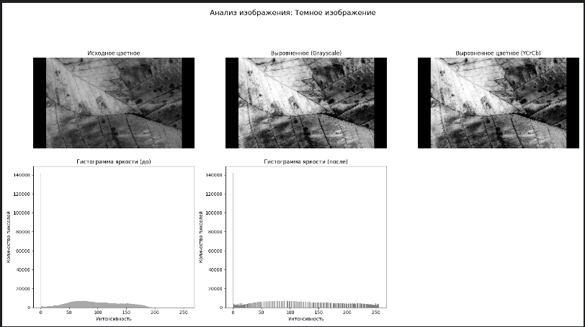
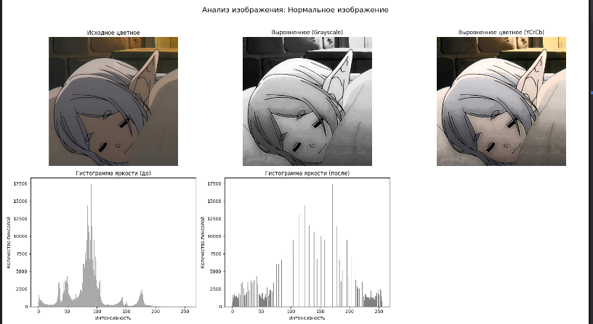

Вывод: Изучил принцип работы алгоритма базовых алгоритм улучшения яркостно-контрастных характеристик изображения.

